《左右结构（四）》学程拓展

我来练习：

1、观察分析其他楷书书法家 “竭”字的特点，进行拓展练习。

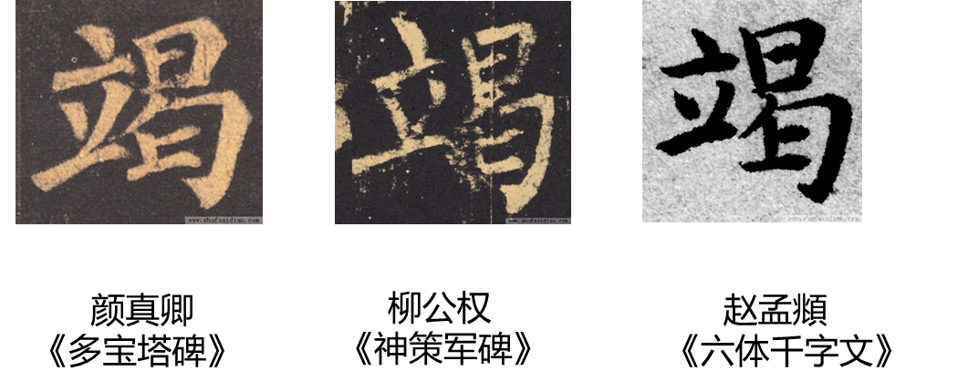

2、找一找、写一写《九成宫醴泉铭》中其他复杂的左右结构的字。
